2017年双流区面向全国重点师范院校公开招聘教师公告

为进一步优化区域师资结构配置，不断吸引聚集优秀教育人才聚集双流，努力造就一支与我区教育事业发展相适应的高素质教师队伍，大力推进教育集团化进程，奋力实现双流教育高位均衡协同发展。根据《中共成都市委组织部办公室关于开展“‘蓉漂’人才荟”—走进名城、名校、名院（所）、名企系列活动的通知》（成组办〔2017〕88号）要求，按照《成都市事业单位公开招聘工作人员试行办法》（成人社办发〔2017〕49号），现决定面向全国重点师范院校（名单见附件1）公开招聘2018年应届毕业生89名，现将有关事项公告如下：
一、招聘条件
（一）政治要求:政治思想素质好，遵纪守法，德才兼备。
（二）健康状况:身体健康，具有正常履行招聘岗位职责的身体条件，体检合格。
（三）岗位对象:符合招聘条件的2018年毕业的全国重点师范院校（名单见附件1）应届本科及以上毕业生，必须在2018年7月31日之前取得资格条件要求的毕业证、学位证、相应教师资格证等证书。应聘小学、幼儿园教师，普通话水平须达国家语言文字工作委员会颁布的《普通话水平测试等级标准》二级甲等及以上;应聘高中、职教、初中教师,普通话水平须达二级乙等及以上;应聘英语教师,英语水平须达专业英语四级及以上。具体招聘岗位要求的专业详见岗位表。
（四）有下列情况之一者，不得报考：
1.曾受过院、校处分的；
2.有违法违纪行为正在接受审查的；
3.有其他违反国家法律法规等行为的;
4.2018年7月31日以后仍在读的。
二、报名方式、时间及程序
（一）报名方式：网上报名。报名网址：双流教育人才网（高校版）（http://zhaopin.cdsledu.net），同时将个人简历以邮件形式发送至QQ邮箱：382643894，邮件标题格式为：“报考教育集团+报考岗位+毕业高校+应聘者姓名”。没有网上报名或发送个人简历到指定邮箱的不得参加考试。
（二）报名时间 ：2017年11月14日9:00至11月23日24:00。
（三）报名程序及要求
1.报名程序：应聘者登录“双流教育人才网（高校版）”注册报名，按要求规范准确提交真实可靠的个人基本信息、报考集团、报考岗位等内容。上传照片（照片为应聘者本人近期的免冠证件照片,照片的高宽比为1.3:1，文件格式为JPG并大于3K小于160K），不按规定上传照片者，将无法通过本次网络报名。
2.报名要求：⑴应聘者按照公招的岗位及要求报名，每人限报一个教育集团的一个专业岗位。⑵应聘者提供的信息和材料必须真实完整，如发现不符合报考条件或弄虚作假者，将随时取消报名、考试或聘用资格，所造成的一切损失由应聘者本人承担。⑶应聘者所留联系方式应准确无误，在公开招聘期间保持通讯畅通，整个招聘程序均会通过短信方式告知应聘者。联系方式变更后，应登录双流教育人才网更改个人联系方式并告知双流区教育人才交流中心，若因本人填报电话有误或其他原因而无法联系本人造成的后果由应聘者本人自负。
三、考试程序
（一）初选及资格审查
根据应聘者的网上报名情况，各教育集团组织相关学科专家，采用互联网+（QQ、微信等）或到高校现场初选面试等方式对应聘者进行筛选，确定初选人员名单推荐至双流区教育人才交流中心进行审核确定。通过“双流教育人才网（高校版）”网报系统，以短信方式为每位通过审核的应聘者发送“邀请码”和笔试、面试相关信息。应聘者带上相关证件（身份证、学生证、就业推荐表等）凭“邀请码”、报名网站打印的资格审查表和准考证在规定时间统一到双流接受现场资格审查并参加考试。
（二）笔试
1．时间及地点：另行通知。
2. 笔试内容：教育教学相关理论知识，满分100分。
3．开考比例：同一招聘岗位招聘人数与报名人数的比例，原则上不低于1∶3方可开考，达不到上述比例的，相应调减该招聘岗位的招聘人数直至取消该招聘岗位；确属特殊岗位或紧缺专业，经此次公招领导小组同意后，可放宽至1∶2。
（三）面试
1．时间及地点：另行通知。
2．面试方式：讲课和答辩。主要测试应聘者在形象气质、逻辑思维、语言表达、专业功底、师德师风、教育理念、教学技能等方面的综合情况，满分为100分。
（四）考试总成绩计算
总成绩=笔试成绩×40%+面试成绩×60%
总分100分，分数折合时有小数点的，四舍五入后保留到小数点后两位。总成绩低于60分者不予聘用。
四、体检、考察及签约
根据教育集团招聘岗位及人数，各招聘岗位分别按照总成绩高低（如总成绩相同，按面试成绩排序），由应聘者依次选定聘用单位并进入体检。根据实际招聘情况，经此次公招领导小组同意，各岗位招聘指标可在此次招聘总指标内进行调剂。
体检标准参照《四川省申请认定教师资格人员体检工作指导意见》规定执行，在本地二甲以上综合性医院进行。考察工作参照成人办发〔2004〕109号文件规定执行。因进入考察人员本人原因导致无法进行考察或考察不合格出现的空缺，按照该岗位总成绩高低依次等额递补进入体检和考察。
体检及考察合格后签订就业协议,并明确违约责任。
五、聘用
拟聘人员在双流教育人才网公示后，报经区干部人事工作领导小组核准，在取得毕业证书后，于规定时限内到协议单位报到并校验相关证书，签订事业单位聘用合同。逾期未报到者，视为放弃，并承担违约责任。
六、纪律和监督
此次招聘工作在2017年双流区面向全国重点师范院校公开招聘教师领导小组的领导下进行，由区纪委派驻区教育局纪检组进行全程监督，对违反相关规定的人员将给予严肃处理。
咨询电话：028-68380270（双流区教育人才交流中心）
监督电话：028-85811009（双流区纪委派驻区教育局纪检组）

附件：1.全国重点师范院校名单
2.2017年双流区面向全国重点师范院校公开招聘教师岗位表
3.2017年双流区面向全国重点师范院校公开招聘教师岗位分解表
4.招聘教育集团学校相关信息

成都市双流区教育局
2017年11月13日
附件1
全国重点师范院校名单
（排名不分先后）

北京师范大学 华东师范大学 华中师范大学 东北师范大学
南京师范大学 西南大学 湖南师范大学 华南师范大学
陕西师范大学 首都师范大学 浙江师范大学 福建师范大学
天津师范大学 安徽师范大学 山东师范大学 上海师范大学
西北师范大学

附件2
2017年成都市双流区面向全国重点师范院校公开招聘教师
岗位表
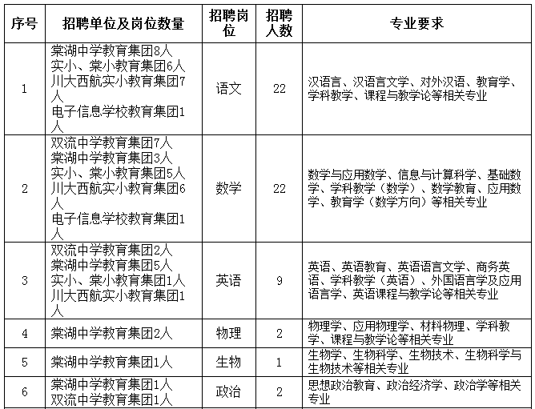
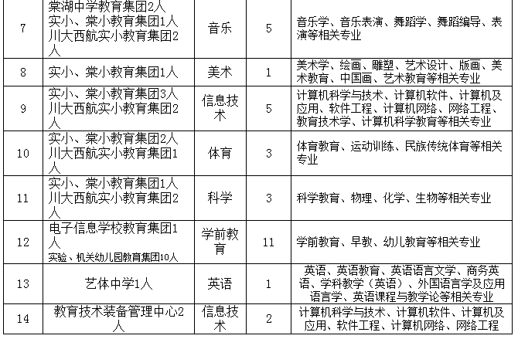
附件3
2017年成都市双流区面向全国重点师范院校公开招聘教师
岗位分解表、
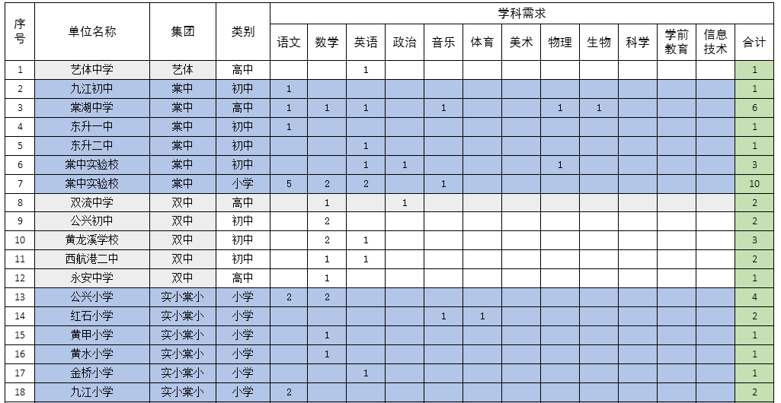
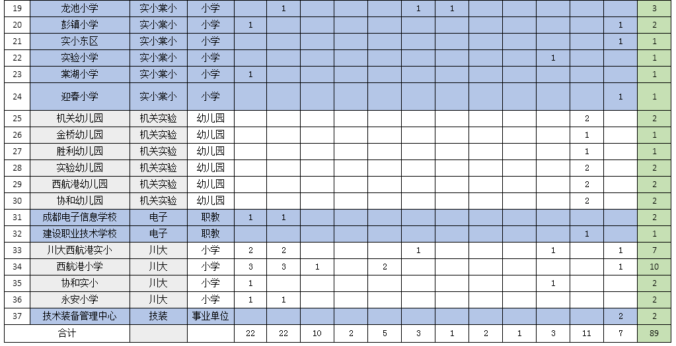

附件4
招聘教育集团学校相关信息
